






先進製造技術：智動機電系統暨連網整合計畫-智慧製造技術聯網與分析應用
精密模具製程之精度、效率及能耗複合優化法則與系統建立

鞋模實驗數據
※本實驗數據為國立臺灣大學機械工程學系與私立中原大學機械工程學系智能精密工程研究室提供
實驗設置
本實驗使用之設備為三軸立式加工機，刀具選用二刃型高速鋼平銑刀，被切削材料為鋁(6061)，尺寸為180x180x15 (mm)，實驗流程與切削條件如表1所示。 第一階段已建立的機台連網，並連上國網中心，建立相關資訊線上即時擷取。我方利用C#語言擷取控制器裡參數及收集振動。

實驗設備 | 數量 | 規格/型號
三軸立式加工機 | 1 | YTM-763
兩刃高速鋼球刀 | 4 | M520 Carbide EB2 R4  M520 Carbide EB2 R3  M520 Carbide EB2 R2  M520 Carbide EB2 R1
兩刃高速鋼圓鼻刀 | 3 | M520 Carbide ECR2Ø102R  M520 Carbide ECR2Ø81R  M520 Carbide ECR2Ø61R
鋁被切削材 | 1 | 180x180x6(mm)
加速規 | 3 | PCB-353B15
CCD攝影機 | 1 | D-Link DCS-5020L
表1 實驗流程與切削條件
主軸轉速(rpm) | 刀具1: 9,000  刀具2: 6,000  刀具3: 6,000  刀具4: 4,000  刀具5: 5,000  刀具6: 5,000  刀具7: 5,000 | 平台進給率(mm/min) | 刀具1: 1,000  刀具2: 450  刀具3: 450  刀具4: 450  刀具5: 400  刀具6: 400  刀具7: 350
切削深度(mm) | 1 | 切削寬度(mm) | 1
切削路徑： 1 →拍照點A→ 2 →拍照點B→ 3 →拍照點C→ 4 →拍照點D
切削路徑 3 Ø81R的圖
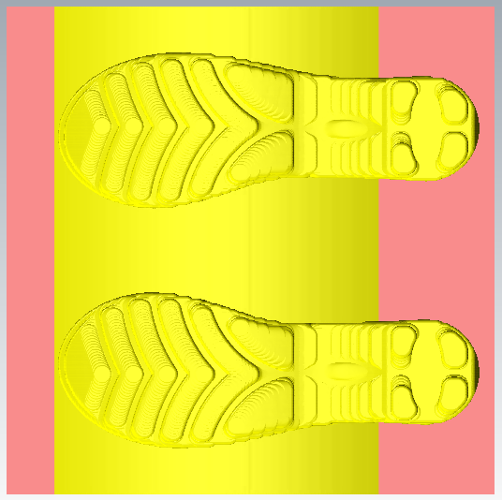
切削路徑 2 Ø102R的圖
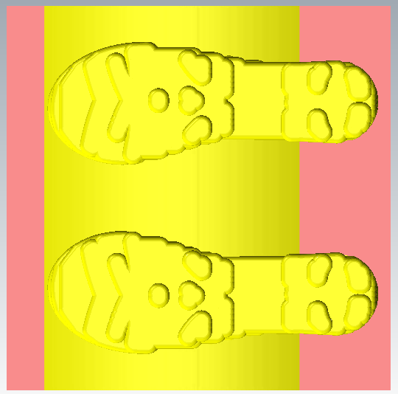
切削路徑 1
R4的圖
切削路徑 4 Ø61R的圖
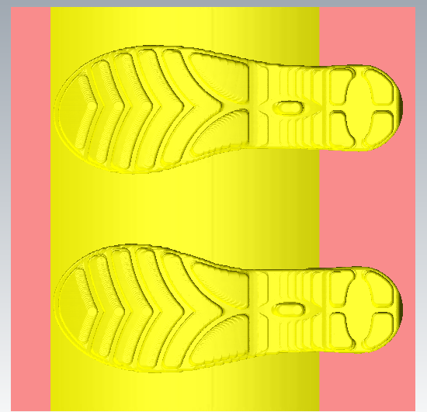

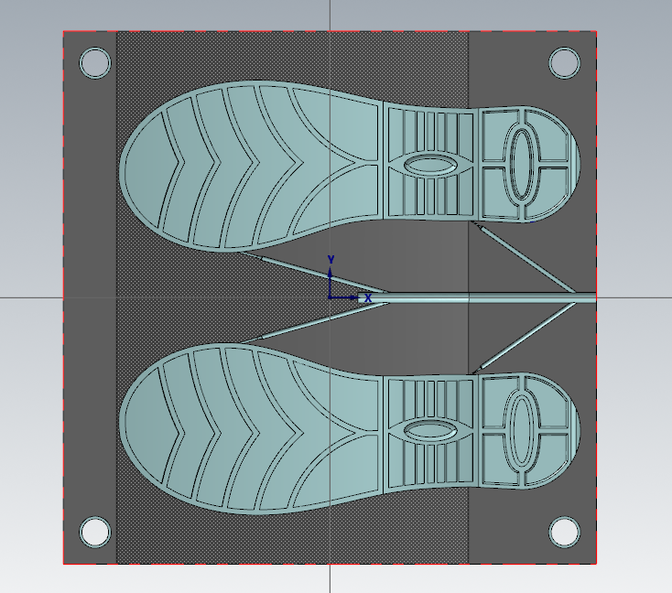
切削路徑 7 R1的圖
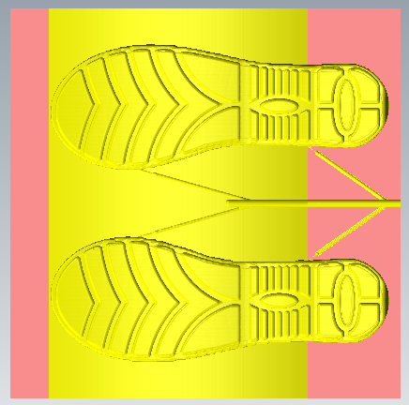
切削路徑 5 R3的圖
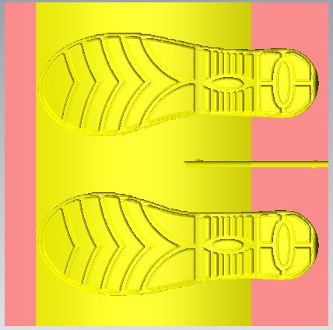
切削路徑 6 R2的圖
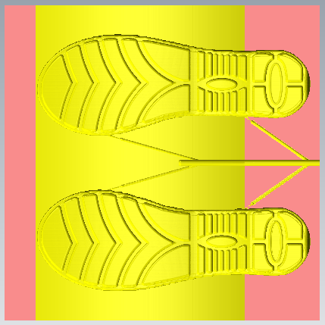
被切削材上視圖
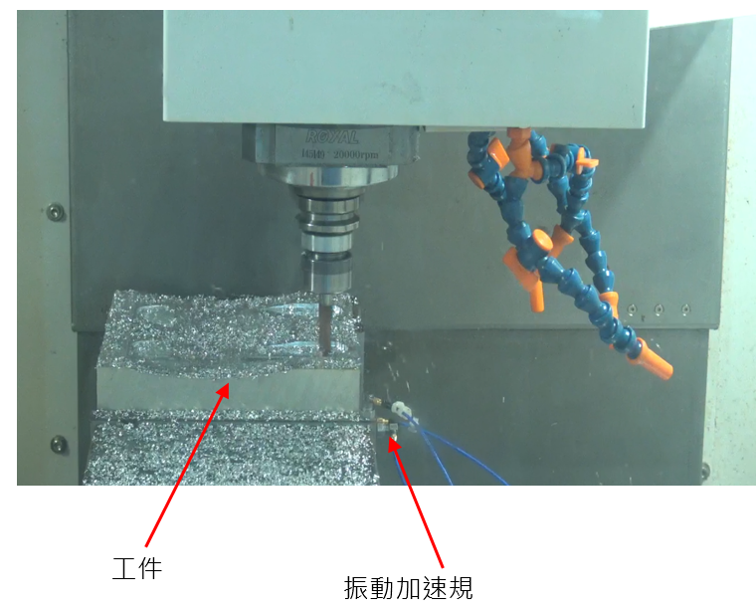

實驗儀器架設圖
資料說明
- 本實驗數據分為振動加速規及DAQ蒐集資料與控制器裡面參數，每分鐘DAQ擷取120筆資料，控制器0.1秒截ㄧ筆。上傳資訊，有加工資訊:機台時間、NC單節、加工參數(轉速、進給、切寬、切深、刀具直徑、刀具材質與工件材料)，振動資訊(原始振動_X、原始振動_Y、原始振動_Z、平均原始振動_X`、平均原始振動_Y、平均原始振動_Z、刀片頻率與主頻率)，溫度(溫度X、溫度Y、溫度Z與溫度S)。
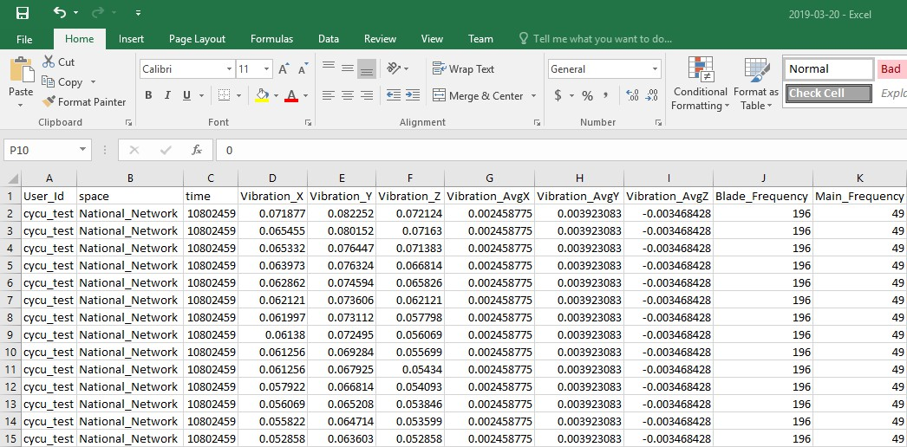
振動加速規及DAQ資料蒐集與控制器參數

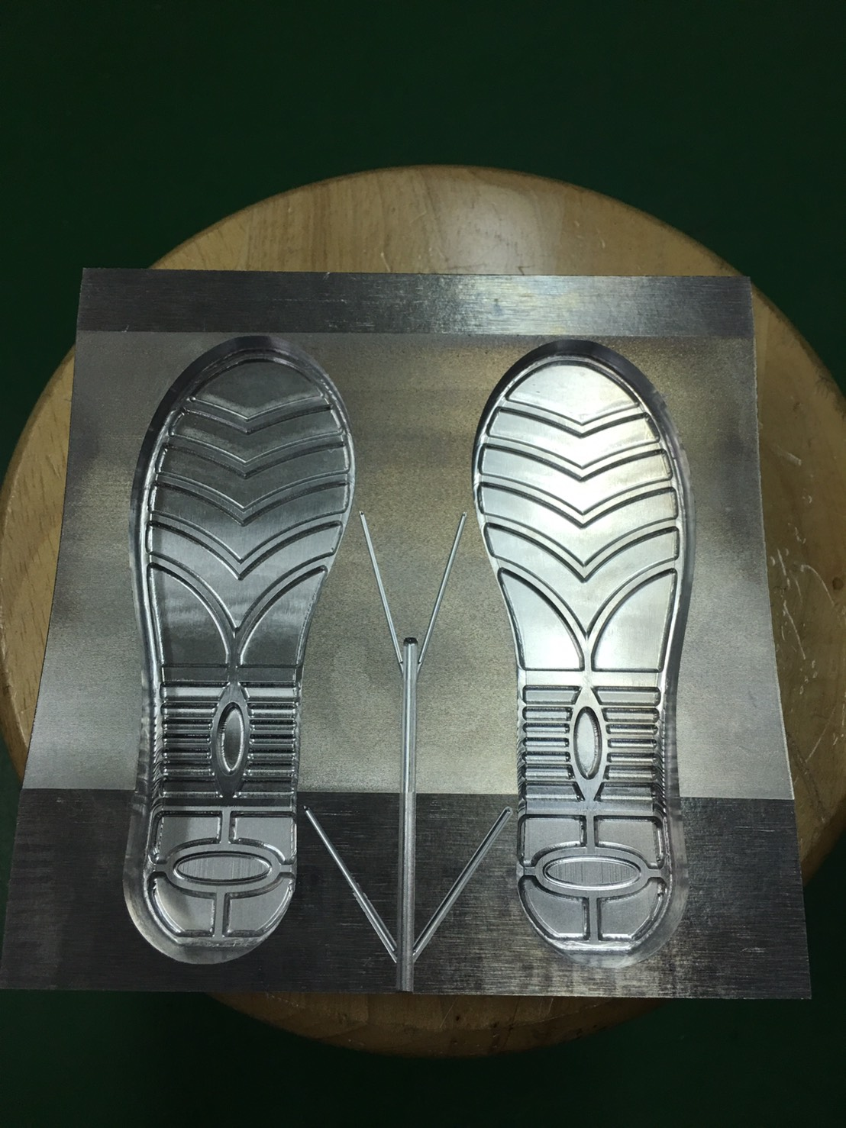
鞋模成品
聯絡人
黃彬晏，私立中原大學，sozakelolz@gmail.com

格式討論
- 必備且需更改的項目有6項, 已經在上面的內容以 *1~6 標註。
- 其中1~3項分別為：子計畫名稱、數據名稱、數據來源。
- 4、5兩項僅能要求伙伴學校盡量要撰寫詳細、清楚, 有鑑於此, 設置第6項。

